**JURUSAN TEKNIK INFORMATIKA**

**FAKULTAS TEKNOLOGI INFORMASI**

**INSTITUT TEKNLOGI SEPULUH NOPEMBER**

**USULAN TUGAS AKHIR**

1. **IDENTITAS PENGUSUL**

**NAMA : MOCHAMAD RIZKY ILMAWAN**

**NRP : 5108100082**

**DOSEN WALI : UMI LAILI YUHANA, S.Kom.,M.Sc.**

1. **JUDUL TUGAS AKHIR**

“*Perancangan dan Pembuatan Perangkat Lunak Rekomendasi Pemilihan Real Estate dengan Metode Mashsup* ”

1. **LATAR BELAKANG**

Seiring dengan pesatnya laju pertumbuhan ekonomi di kota besar, menyebabkan meningkatnya kebutuhan akan *real estate* (tempat tinggal, pertokoan dan gedung perkantoran) di kota tersebut. Meningkatnya kebutuhan *real estate* di perkotaan merupakan salah satu aspek ekonomi yang sangat menguntungkan dan banyak diminati investor saat ini. Evaluasi dalam hal aset dan fasilitas pada *real estate* merupakan salah satu titik fokus yang harus diperhatikan dalam berinvestasi pada bidang ini. Hal tersebut bertujuan agar *real estate* tersebut dapat berkembang dan memberikan keuntungan yang besar bagi investor maupun pembeli.

Dalam memilih *real estate* yang baik dan menguntungkan banyak sekali aspek yang harus diperhatikan antara lain: karakteristik properti (harga, luas tanah, luas bangunan, dan semua yang dimiliki oleh properti tersebut), akses dengan fasilitas umum (sekolah, rumah sakit, pasar, stasiun, dan fasilitas penunjang lain), dan kondisi lingkungan (keamanan, kesehatan, hubungan sosial). Dalam sebuah survey yang dilakukan oleh Giudice dari Universitas Naples menyimpulkan bahwa aspek yang paling diperhatikan oleh seseorang dalam membeli property adalah akses dengan fasilitas umum dan kondisi lingkungan[1].

Saat ini telah banyak tersedia informasi mengenai penjualan *real estate* di internet. Namun semuanya hanya menyediakan informasi mengenai karakteristik properti dan tidak menyediakan informasi mengenai akses dengan fasilitas umum dan kondisi lingkungan. Sehingga pembeli ataupun investor tidak dapat secara optimal memilih *real estate* yang ideal. Oleh karena itu dibutuhkan sebuah system informasi akurat dan mudah diakses mengenai *real estate* dan dapat memberikan rekomendasi pada user mengenai *real estate* yang sesuai.

1. **TUJUAN PEMBUATAN TUGAS AKHIR**

Perangkat lunak rekomendasi pemilihan *real estate* ini dibuat dengan tujuan untuk mempermudah pembeli dan investor untuk memilih *real estate* yang ideal. Sehingga menambah minat investor untuk mendirikan perusahaan di Indonesia dan berinvestasi di Indonesia.

Perangkat lunak rekomendasi pemilihan *real estate* ini dibuat agar dapat mudah digunakan dan diakses oleh semua orang.

Perangkat lunak rekomendasi pemilihan *real estate* ini dibuat untuk memberikan informasi peta yang jelas dengan memanfaatkan *googlemap API.* Sehingga user dapat mengetahui dengan jelas posisi *real estate* dalam peta.

1. **RUMUSAN MASALAH**

Beberapa masalah yang terdapat pada pembuatan perangkat lunak ini adalah:

1. Bagaimana cara membuat perangkat lunak rekomendasi pemilihan *real estate* dengan menggunakan metode weighted tree?
2. Bagaimana membuat perangkat lunak rekomendasi pemilihan *real estate* yang mudah digunakan dan dapat diakses semua orang?
3. Bagaimana membuat perangkat lunak rekomendasi pemilihan *real estate* dengan memanfaatkkan *mashup* *googlemap Api* dan RSS?
4. Bagaimana mengimplementasikan pola arsitektur MVC untuk perangkat lunak rekomendasi pemilihan *real estate* dengan menggunakan *Asp .Net*?
5. **BATASAN MASALAH**

Batasan masalah dalam pembuatan perangkat lunak ini adalah:

1. Rekomendasi *real estate* yang disediakan hanya terbatas di kota-kota besar di Indonesia.
2. Perangkat lunak yang dibuat terbatas pada perangkat lunak berbasis web.
3. Bahasa pemrograman yang digunakan adalah C# dengan *.netframework 4.0*
4. Sarana umum yang dijadikan sebagai acuan merupakan sarana umum yang terdapat pada *googlemap API*
5. **RINGKASAN ISI TUGAS AKHIR**

Dalam tugas akhir ini akan dibuat perangkat lunak rekomendasi pemilihan *real estate*. Aplikasi yang akan dibangun merupakan aplikasi berbasis web agar dapat digunakan dan diakses oleh semua orang.

Perangkat lunak ini akan memberikan informasi dan rekomendasi pada user mengenai *real estate* sesuai dengan kriteria yang diminta oleh user. User tidak perlu susah-susah menghitung ataupun mengira-ngira tempat yang strategis untuk membeli *real estate*. Untuk mendapat rekomendasi dan informasi user cukup memberikan inputan berupa kondisi *real estate* sesuai dengan yang diinginkan atau memilih kondisi sesuai dengan kondisi ideal pada umumnya. Dalam penentuan rekomendasi *real estate* yang ideal digunakan algoritma *weighted tree*. Dimana bobot dari tree yang dibangun dapat berupa inputan dari user maupun nilai yang sudah ditentukan oleh sistem secara umum.

Untuk dapat menyajikan informasi yang baik mengenai *real estate,* maka dilakukan dengan metode *mashup*. *Mashup* dalam kasus ini merupakan metode yang menggabungkan dua atau lebih sumber informasi baik dari database maupun dari situs internet. Dengan menggabungkan banyak informasi maka akan terbentuk informasi baru yang lebih berguna. Pada perangkat lunak ini akan digabungkan antara informasi yang terdapat pada *googlemap API* dan RSS yang menyediakan informasi mengenai *real estate*. Contoh penggunaan metode mashup yang hampir sama dengan perangkat lunak ini adalah walksheed.org seperti yang terdapat pada Gambar 1. Walkshed.org merupakan perangkat lunak berbasis web yang menyediakan informasi mengenai tempat yang baik untuk bepergian denga berjalan kaki.

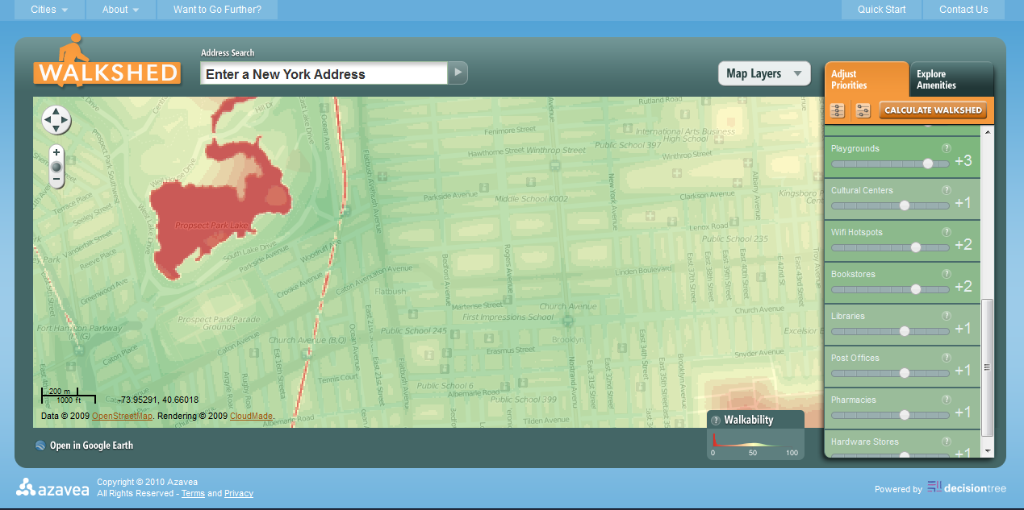

Gambar 1 aplikasi dengan menggunakan metode *masup*

Skope yang terdapat pada perangkat lunak ini meliputi pencarian *real estate* sesuai pencarian dan mendapat rekomendasi dari sistem. Pada Gambar 2 menggambarkan use case diagram pada perangkat lunak ini :



Gambar 2 Use case perangkat lunak

Pola arsitektur yang digunakan dalam pembangunan perangkat lunak ini adalah *MVC (Model View Controller)* yang merupakan arsitektur tiga lapis yang terdiri dari lapisan *model, view* dan *controller*[2]. Pada gambar 2 terdapat pola arsitektur yang terbentuk untuk membangun perangkat lunak ini. Pada arsitektur ini html merupakan lapisan terluar yang digunakan oleh user untuk memperoleh informasi dan memasukkan inputan. Kemudian semua controller atau operasi akan diubah menjadi kelas-kelas yang kemudian akan memproses inputan dari user untuk membangun *decision tree*. Bagian model memberikan informasi untuk diklasifikasikan oleh *decision tree.* Hasil klasifikas pada *controller* akan dikembalikan pada view berupa data peta dan data rincian.

Pada *controller* akan dibangun sebuah mesin decision tree yang digunakan untuk mengklasifikasi data dari model. Tree yang dibuat adalah weighted tree dimana bobot yang digunakan berasal dari inputan user. Gambar 4 akan menjelaskan gambaran kasar tree yang akan dibangun.

Gambar 3 Pola arsitektur pada perangkat lunak

Gambar 4 rancangan decision tree

1. **METODOLOGI**

Pembuatan tugas akhir ini dilakukan dengan mengikuti metodologi sebagai berikut :

1. **Studi literatur**

Pada tahap ini dilakukan pengumpulan informasi yang diperlukan untuk perancangan sistem. Informasi tersebut dapat diperoleh dari literatur, *paper*, maupun buku-buku bahasa pemrograman.

1. **Analisis dan perancangan sistem**

Pada tahap ini dilakukan analisis kebutuhan dan perancangan sistem untuk merumuskan solusi yang tepat dalam pembuatan aplikasi serta kemungkinan yang dapat dilakukan untuk mengimplementasikan rancangan tersebut. Hasil dari analisis tersebut kemudian akan digunakan sebagai dasar dalam merancang sistem dalam perangkat lunak ini.

1. **Implementasi**

Pada tahap ini dilakukan implementasi sistem secara menyeluruh. Pengimplementasian dilakukan berdasarkan disain yang telah dibuat pada fase perancangan sistem. Pada fase ini akan dibangun perangkat lunak dengan *framework* .NET 4.0. Kakas bantu yang digunakan untuk membangun perangkat lunak ini adalah Microsoft Visual Studio 2010. Sedangkan bahasa yang digunakan adalah C# dengan teknologi ASP.NET untuk membangun perangkat lunak berbasis web.

1. **Ujicoba dan evaluasi**

Pada tahap ini dilakukan ujicoba terhadap sistem yang dibuat, tujuannya untuk menemukan kesalahan-kesalahan yang mungkin terjadi serta melakukan perbaikan untuk lebih menyempurnakan sistem yang dibuat.

1. **Penyusunan Buku Tugas Akhir**

Pada tahap ini akan dilakukan penyusunan laporan yang menjelaskan dasar teori dan metode yan digunakan dalam tugas akhir ini serta hasil dari implementasi aplikasi perangkat lunak yang telah dibuat.

1. **DAFTAR PUSTAKA**

**[1]** Giudice, Vincento (2009), Decision Support System for *Real estate* Investment Choice, University of Naples Italy

**[2] Model View Controler** **(2012)**. Dari http://en.wikipedia.org/wiki/Model%E2%80%93view%E2%80%93controller, 28 Februari 2012

1. **JADWAL KEGIATAN**

|  |  |  |  |  |  |  |
| --- | --- | --- | --- | --- | --- | --- |
| **No.** | **Tahapan** | **Bulan** | | | | |
| **Feb’12** | **Mar’12** | **Apr’12** | **Mei’12** | **Jun’12** |
| 1 | Studi Literatur |  |  |  |  |  |
| 2 | Analisis dan Desain Perangkat Lunak |  |  |  |  |  |
| 3 | Implementasi Perangkat Lunak |  |  |  |  |  |
| 4 | Uji Coba dan Evaluasi |  |  |  |  |  |
| 5 | Penyusunan Buku Tugas Akhir |  |  |  |  |  |

**LEMBAR PENGESAHAN**

Surabaya, 5 Maret 2012

Menyetujui

|  |  |
| --- | --- |
| Dosen pembimbing I **DWI SUNARYONO S.Kom., M.Kom.**  **NIP.** **197205281997021001** | Dosen pembimbing II **ISYE ARIESHANTI S.Kom., M.Phil.**  **NIP.** **197804122006042001** |